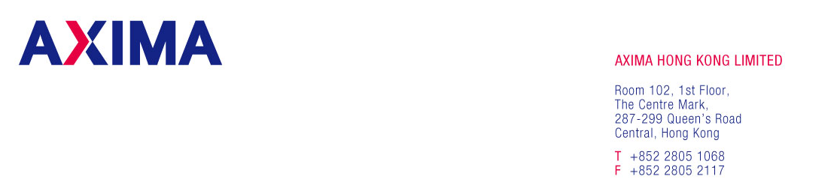
AXIMA CHINA LIMITED
上海澳捷国际货运代理有限公司
上海市河南南路33号
新上海城市广场7楼F座
电话：0086-21-63375898
传真：0086-21-63375818

AXIMA CHINA LIMITED SHENZHEN BRANCH
上海澳捷国际货运代理有限公司深圳分公司
深圳市罗湖区桂园街道嘉宾路20号爵士大厦17B01、17B02、17B03
电话：0086-755-25834848
Email:iriss@axima.com.hk

国际货运代理运输合同
合同号： AXIMASZ04318

甲方: 深圳市东泰国际物流有限公司
地址: 深圳市坪山区龙田街道老坑社区荔景北路3号海翔工业园A-2栋厂房301
电话: 075585228099
乙方：上海澳捷国际货运代理有限公司深圳分公司
地址：深圳市罗湖区桂园街道嘉宾路20号爵士大厦17B01、17B02、17B03
电话：075525834848
甲乙双方经友好协商，就有关甲方委托乙方办理代理运输事宜达成以下合同及协议：
一、乙方同意代理甲方委托的国际货运服务，并按照甲方提供的所需资料向各船公司订舱，由船公司将货物安全运到甲方指定的目的港；
二、甲方必须在货到目的港前先向乙方付清相应的运费，再由乙方将收到的运费转付给承运货物的各船公司；
三、甲方如未能按上述协议之约定支付运费，乙方有权采取扣货、扣单等必要措施，由此产生的一切后果由甲方承担；
四、本协议如有未尽事宜或出现争议，甲、乙双方首先应 该依据国际惯例及我国相关法律、法规协商解决，协商不成的可向深圳市有关仲裁机构申请仲裁。
五、本协议一式两份，甲乙双方各执一份，具同等效力，并自甲乙双方盖章之日起生效。本协议有效期为3个月，如协议期满前30天，双方未以书面形式提出修改或撤消协议，本协议将自动延期。

甲方：深圳市东泰国际物流有限公司 乙方：上海澳捷国际货运代理有限公司深圳分公司

（盖公章） （盖公章）

日期： 2025年 9月1日 日期：2025年9月1 日

